Buchvorstellung
Immersive Learning Guide
Einführung von VR-Trainings: Worauf Sie achten sollten
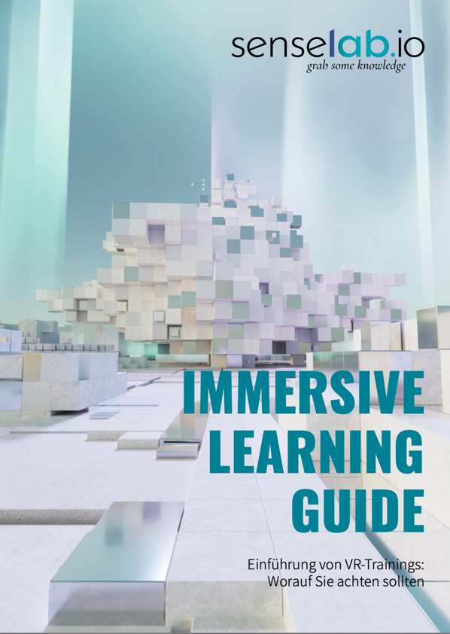
Cover des Guides
Senselab.io ist eine Agentur, die sich dem Themen Virtual- und Augmented Reality verschrieben hat. Seit 2015 entwickelt die Agentur Anwendungen für die Aus- und Weiterbildung. Mit dem Immersive Learning Guide gibt die Agentur Einblick in die technischen und didaktischen Anforderungen zur Gestaltung entsprechender Angebote.
Cover des Guides
Immersive Learning ist eine Methode, die auf Technologien wie Virtual Reality (VR), Augmented Reality (AR) und Mixed Reality (MR) basiert. Durch die Nutzung sollen Lernen, Ausbildung und Wissensvermittlung unterstützt und verbessert werden, so der Guide.
Immersive VR-Inhalte bieten eine simulierte 3D-Welt. In dieser können sich Nutzende mit Hilfe von Eingabegeräten frei bewegen und interagieren. Nutzende tauchen in die Inhalte ein und sind nicht Beobachter. So können Maschinen und deren Bedienung simuliert werden, die Nutzende aktiv steuern (z.B. das Cockpit im Flugzeug)

Damit wird auch der Einsatz von VR Angeboten in Bildungskontexten begründet. Mit derartigen Angeboten
- können realitätsnahe Kontexte geschaffen werden (z.B. Reise in die Antike, Treffen von Künstlern vergangener Epochen)
- Ausnahmesituationen trainiert werden, ohne in Gefahr zu geraten
- ist das Training an „digitalen Zwillingen“ (z.B. Maschinen) möglich
- gibt es keinen Materialverbrauch bei der Produktion gerade teurerer Produkte
- ist eine hohe Fehlertoleranz gegeben, da nichts kaputt gehen kann.

Zusätzlich sind die Angebote auch ohne VR Hardware via Browser zugänglich.

Als Grundlage für didaktische Gestaltung immersiver Lernerlebnisse bietet sich die Bloom‘sche Taxonomie an. Mit Hilfe der Taxonomie lassen sich Kompetenzstufen präzise formulieren. Sie reichen vom Erinnern über Verstehen, Anwenden, Analysieren bis zum Bewerten und Erschaffen. Der Guide liefert darüber hinaus eine übersichtliche Tabelle, die bezogen auf die Taxonomiestufen aufzeigt, wie einerseits Erlerntes überprüft werden kann und welche Möglichkeiten VR-Interaktionen hier bieten.
Auf weitere didaktische Hinweise zur Gestaltung von VR-Angeboten wird ebenfalls in dem Guide verwiesen. Dazu zählen „Die pädagogische Treppe“, „Die Zone der proximalen Entwicklung“ und das „SAMR-Modell“.
Neben den Vorteilen von VR und den didaktischen Ausführungen gibt es ebenfalls Empfehlungen zur Einbindung immersiven Lernens in die Organisation. So wird unter anderem darauf verwiesen, dass es nötig ist:
- Ziele und Anwendungsfälle für immersive Lernangebote zu klären.
- auf echten Mehrwert bei der Planung zu achten.
- eine Pilotierung einzuplanen.
- dass die Infrastruktur und Technik vorhanden ist, die VR/AR Anwendungen unterstützt. Dazu zählen ebenfalls Hardware oder Kosten für Beschaffung und Wartung von VR-Brillen.
- Datenschutz & Datensicherheit im Blick zu haben, sowie eine Lernplattform zur Integration der VR-Angebote bereitzustellen.
- die Mitarbeitenden zu schulen und Richtlinien zur sicheren und sinnvollen Nutzung der Angebote zu entwickeln.

Weiterhin werden Hinweise für UseCases und die Themenfindung geliefert. So wird davon abgeraten, zu komplexe Themenbereiche für die Umsetzung in immersive Lernangebote auszuwählen. Die Komplexität ist dabei bezogen auf den Grad der benötigten Feinmotorik, um in einer virtuellen Realität zu arbeiten, da die Controller zur Steuerung zum Teil keine sehr präzisen Interaktionen ermöglichen. Demgegenüber lässt sich z.B. die Bedingung von Maschinen sehr gut realisieren. In solchen Angeboten ist es darüber hinaus möglich, auch eigentlich an der Maschine nicht sichtbare Abläufe durch VR sichtbar zu machen. Ebenfalls ist VR für Sicherheitstrainings geeignet, eben weil durch die immersive Erfahrung ein Gefühl einer Echtsituation erzeugt wird, ohne dass Lernende sich einer Gefahr aussetzen.
Ein Kapitel zu möglichen Kosten und das für die Erstellung eines didaktischen Grobkonzepts benötigte Material geben erste Orientierung für die Planung um Umsetzung. Eine Übersicht über die derzeit am Markt angebotenen VR-Brillen und eine Übersicht über freie Inhalte für (für MetaQuest) runden den Guide ab.

Insgesamt biete der Guide eine erste Orientierung für Einrichtungen und Personen, die sich mit dem Themen VR, AR und immersiven Lernens auseinandersetzen wollen.
Der Guide ist auf der Seite von Senselab.io nach Angabe von Namen und E-Mailadresse kostenfrei abrufbar. Die Datenschutzbestimmungen von Senselab.io sind klar geregelt und erlauben es, im Nachgang auch diese persönlichen Daten wieder zu löschen.
„Immersiv Learning Guide“ von Lars Kilian für wb-web (2026), CC BY-SA 3.0 DE

